Областное государственное бюджетное
профессиональное образовательное учреждение
«Томский лесотехнический техникум»

Практико-ориентированные задания

Автор-составитель
Туева Лариса Николаевна, преподаватель

Томск, 2019

Аннотация

Представленные на конкурс практико-ориентированные задания применяются при изучении учебной дисциплины «Информационные технологии в профессиональной деятельности» по специальности СПО 23.02.04 «Техническая эксплуатация подъемно-транспортных, строительных, дорожных машин и оборудования (по отраслям)» в ОГБПОУ «Томский лесотехнический техникум».
Цель изучения дисциплины «Информационные технологии в профессиональной деятельности» − приобретение обучающимися теоретических знаний и практических умений в области современных информационных технологий и применение их в практической деятельности.
В качестве основных требований к результатам освоения учебной дисциплины выступают: умение применять компьютерные и телекоммуникационные средства в профессиональной деятельности, знание технологии моделирования и прогнозирования в профессиональной деятельности.
Моделирование − исследование явлений, процессов или объектов путем построения и изучения их моделей. В информатике рассматриваются компьютерные модели, которые можно создавать и исследовать с помощью программных средств компьютера. При этом программное обеспечение, средствами которого может осуществляться компьютерное моделирование, может быть как достаточно универсальным (например, обычные текстовые, табличные процессоры или графические редакторы), так и специализированным, предназначенным для определенного вида моделирования.
Одной из широко применяемых в образовательном процессе программ для изучения принципов моделирования и построения математических моделей является программа Microsoft Excel. Современные табличные процессоры представляют собой мощное средство по решению широкого диапазона задач: от проведения простейших расчетов до создания средств автоматизации вычислений и решения задач прогнозирования и оптимизации производственных процессов.
Представленные задания разработаны в соответствии с требованиями ФГОС СПО и рабочей программы учебной дисциплины «Информационные технологии в профессиональной деятельности». Задания выполняются в рамках проведения практических работ студентами 3 курса в программной среде Microsoft Excel при изучении темы «Прикладные программы в профессиональной деятельности».

Задание 1. Практическая работа «Решение прикладных задач в Microsoft Excel».

В таблице представлены данные объема заготовленной древесины по территориям РФ за 2018 год (данные взяты из системы ЕМИСС − Единая межведомственная информационно-статистическая система). Рассчитайте объем лесозаготовок по каждому территориальному образованию РФ. Определите количество субъектов РФ, в которых объем заготовленной древесины имеет наивысшие показатели, превышающие 10 млн. куб. м., отметив ячейки с данными зеленым цветом. Определите субъекты РФ, в которых объем заготовленной древесины составляет менее 2 млн. куб. м., отметив ячейки с данными синим цветом. Постройте диаграмму, отражающую объем заготовленной древесины по территориям РФ за 2018 год.

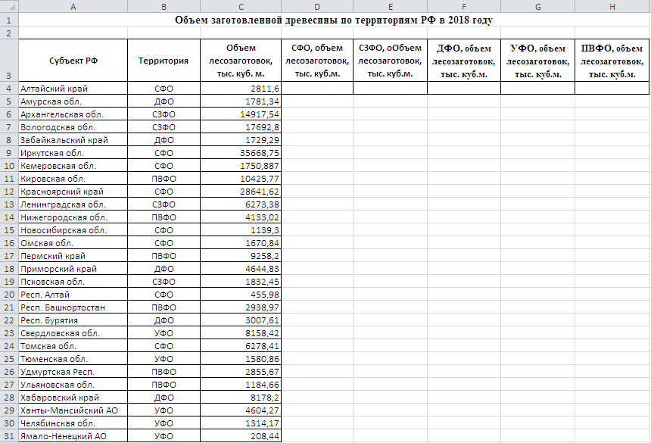
Технология работы:

- Рассчитать объем лесозаготовок по каждому территориальному образованию РФ по формулам:
=СУММЕСЛИ(B4:B31;"сфо";C4:C31)
=СУММЕСЛИ(B4:B31;"сзфо";C4:C31)
=СУММЕСЛИ(B4:B31;"дфо";C4:C31)
=СУММЕСЛИ(B4:B31;"уфо";C4:C31)
=СУММЕСЛИ(B4:B31;"пвфо";C4:C31)

- Определить количество субъектов РФ, в которых объем заготовленной древесины превышает 10 млн. куб. м. по формуле:
=СЧЁТЕСЛИ(C4:C31;">10000")

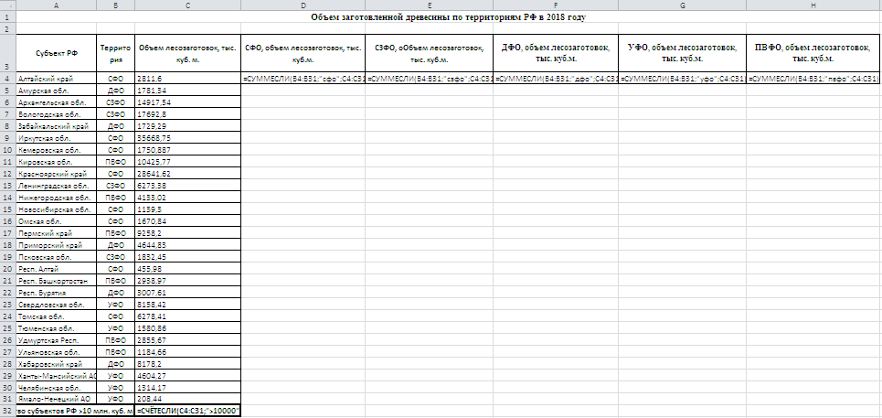

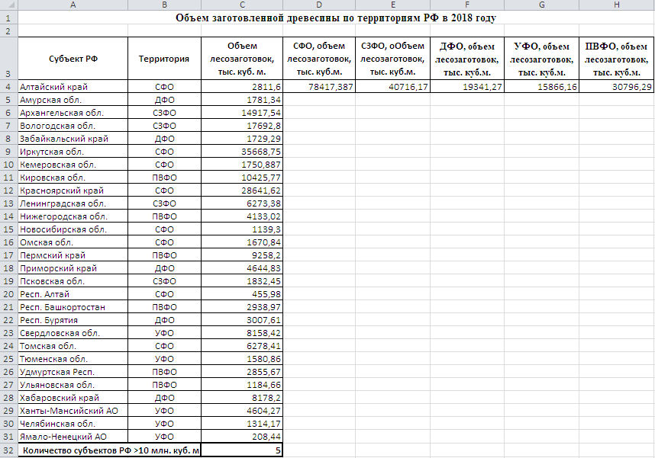

- Используя условное форматирование, выделить ячейки, в которых объем заготовленной древесины превышает 10 млн. куб. м. зеленым цветом, а ячейки, в которых объем составляет менее 2 млн. куб. м. отметить синим цветом:
- Выделить мышью диапазон ячеек с числовыми данными по объему лесозаготовок С4:С31.
- На вкладке «Главная» выбрать пункт «Условное форматирование», выбрать элемент списка меню «Создать правило». В появившемся окне выбрать пункт «Форматировать только ячейки, которые содержат» и задать «Значение ячейки» меньше 2000.
- Нажать кнопку «Формат», выбрать вкладку «Заливка» и нужный цвет – синий. Нажать ОК.

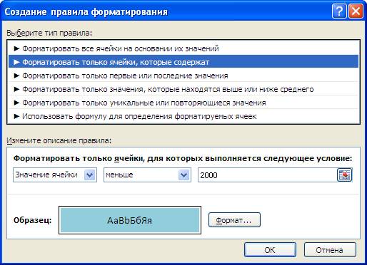

- Вновь выделить все ячейки с числовыми данными в таблице и применить для них условное форматирование по правилу: значение ячейки больше 10000 – цвет «зеленый».

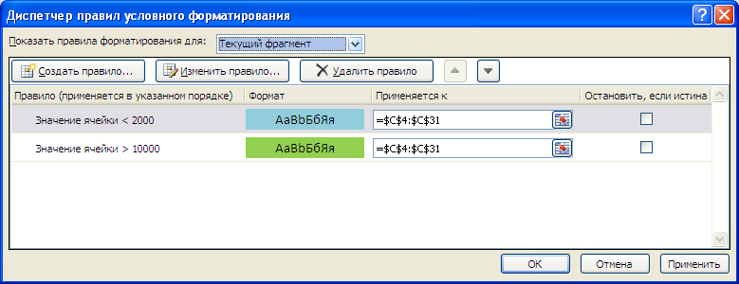

Справка:
Условное форматирование − инструмент для анализа данных и наглядного представления результатов в Microsoft Excel. С помощью условного форматирования можно выделять цветом значения таблиц по заданным критериям, искать дубликаты, а также графически «подсвечивать» важную информацию в ячейках таблицы (закрашивать значения цветом, менять шрифт, задавать формат границ ячейки).

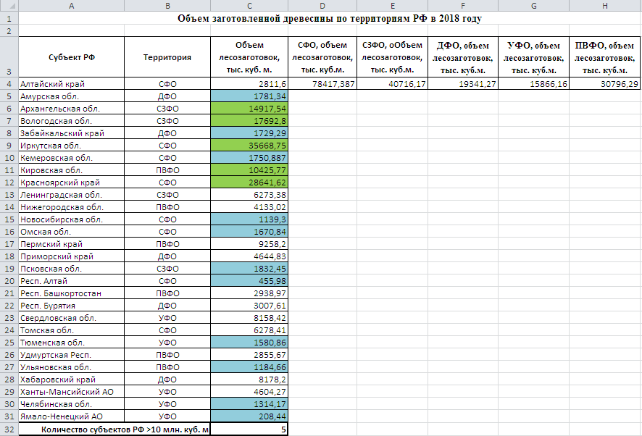

- Построить диаграмму, отражающую объем заготовленной древесины по территориям РФ.
- Выделить в таблице диапазон ячеек D3:H4.
- В меню «Вставка» выбрать тип диаграммы «Круговая».
- Добавить название диаграммы и подписи данных.

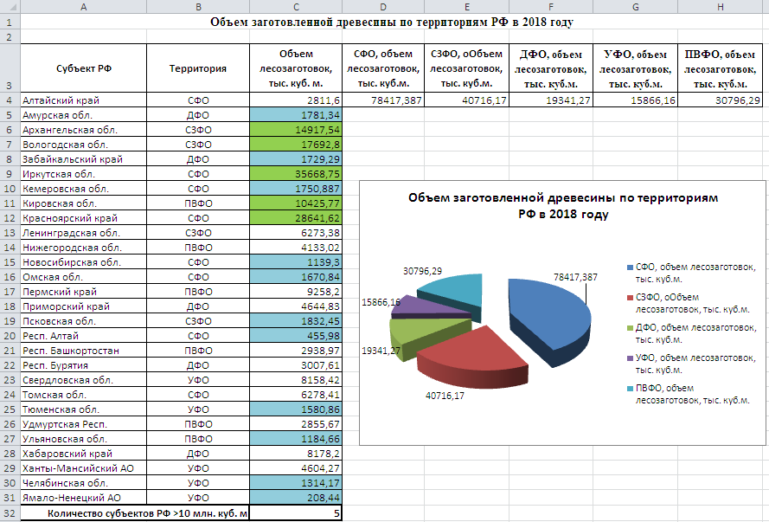
Задание 2. Практическая работа «Решение прикладных задач в Microsoft Excel».

Парковочный комплекс автомобилей имеет несколько этажей, на которых размещаются автомобили в зависимости от наличия свободных мест. Постройте в Microsoft Excel таблицу, отражающую распределение занятых на долгосрочный период и забронированных мест на автопарковке по этажам за сутки. Таблица должна содержать схематичное изображение парковочного комплекса, состоящего из 12 этажей на 15 автопарковочных мест на каждом этаже. Статус места на парковке может быть: «свободно» − значение 0, «забронировано» − значение 1, «занято» − значение 2. При изменении статуса ячейки ее цвет должен автоматически измениться соответственно на «свободно» − зеленый», «забронировано» − «желтый», «занято» − «красный». Определите общее количество свободных, забронированных и занятых мест. Вычислите выручку от забронированных и занятых мест, если фиксированная стоимость парковочного места в сутки составляет 150 руб., а стоимость забронированного места − 100 руб. Проведите эксперимент, изменив статусы ячеек таблицы.

Технология работы:

- Создать в Microsoft Excel таблицу по образцу, отражающую распределение занятых и забронированных мест на автопарковке по этажам за сутки. Статусы ячейкам расставить самостоятельно в произвольном порядке.

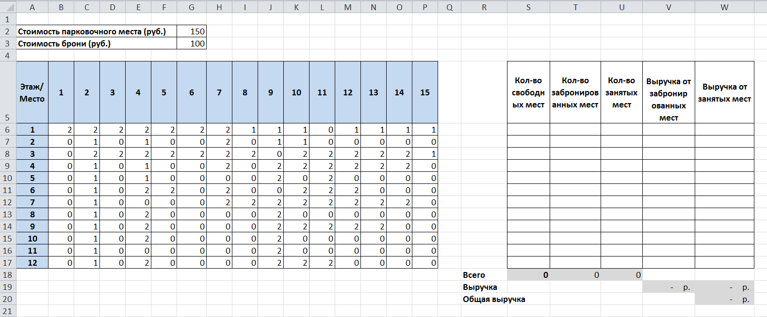

- Используя функцию Microsoft Excel «Условное форматирование», выполнить заливку ячеек схемы автопарковочного комплекса:
- Выделить в таблице область ячеек с распределением всех имеющихся мест на парковке.
- На вкладке «Главная» выбрать пункт «Условное форматирование», выбрать элемент списка меню «Создать правило». В появившемся окне выбрать «Форматировать только ячейки, которые содержат» и задать «значение ячейки» равно 0.
- Задать изменение цвета ячейки для цифры 0. Нажать кнопку Формат, выбрать вкладку «Заливка» и нужный цвет − зеленый. Нажать ОК.

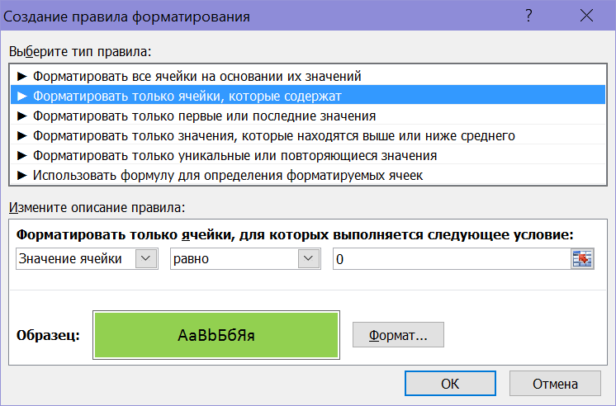

- Вновь выделить все ячейки с распределением мест в таблице и применить для них условное форматирование: для ячеек с цифрой 1 назначить цвет «желтый», для ячеек с цифрой 2 – цвет «красный».
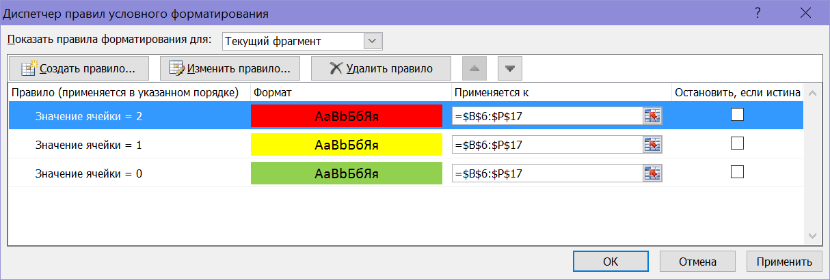

- В результате ячейки с заданным статусом выделятся по установленным правилам.

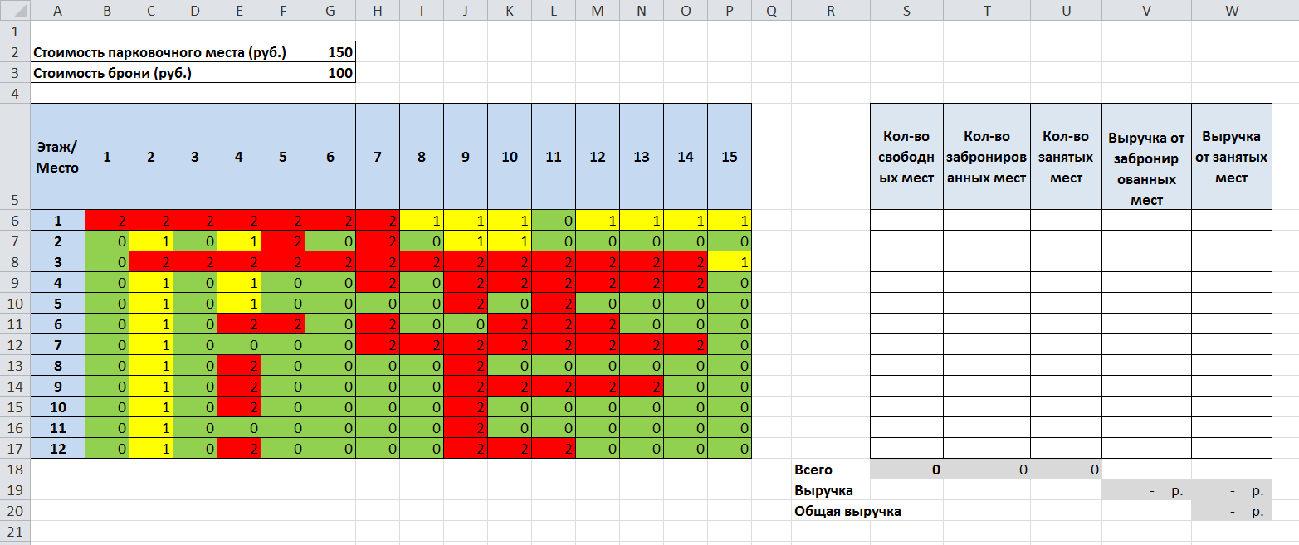
- Дополнить схему автопарковки справа дополнительными столбцами и вычислить по формулам количество свободных, забронированных и занятых на долгосрочный период мест. Скопировать формулы на все строки таблицы. Формулы для вычислений:
=СЧЁТЕСЛИ(B6:P6;0)
=СЧЁТЕСЛИ(B6:P6;1)
=СЧЁТЕСЛИ(B6:P6;2)
- Вычислить общее количество свободных, забронированных и занятых мест. Формулы для вычислений:
=СУММ(S6:S17)
=СУММ(T6:T17)
=СУММ(U6:U17)
- Известна фиксированная стоимость парковочного места в сутки − 150 руб. и стоимость забронированного места − 100 руб. Вычислить выручку от забронированных и занятых мест в зависимости от их стоимости (ссылка на стоимость парковочного места будет абсолютной). Формулы для вычислений:
=T6*$G$3
=U6*$G$2
- Определить общую выручку за предоставление автопарковочных мест в сутки. Формулы для вычислений:
=СУММ(V6:V17)
=СУММ(W6:W17)
=V19+W19

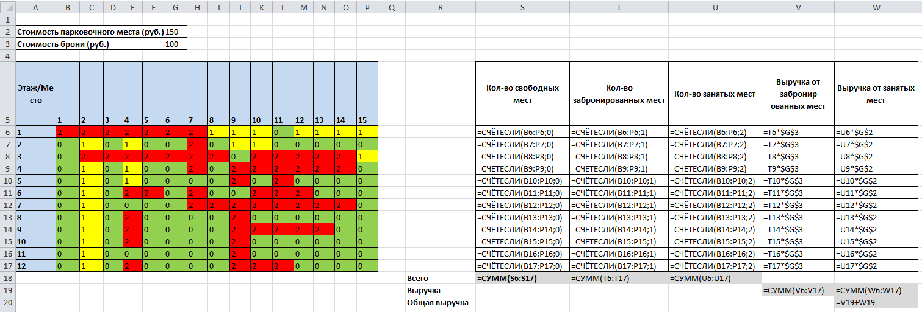
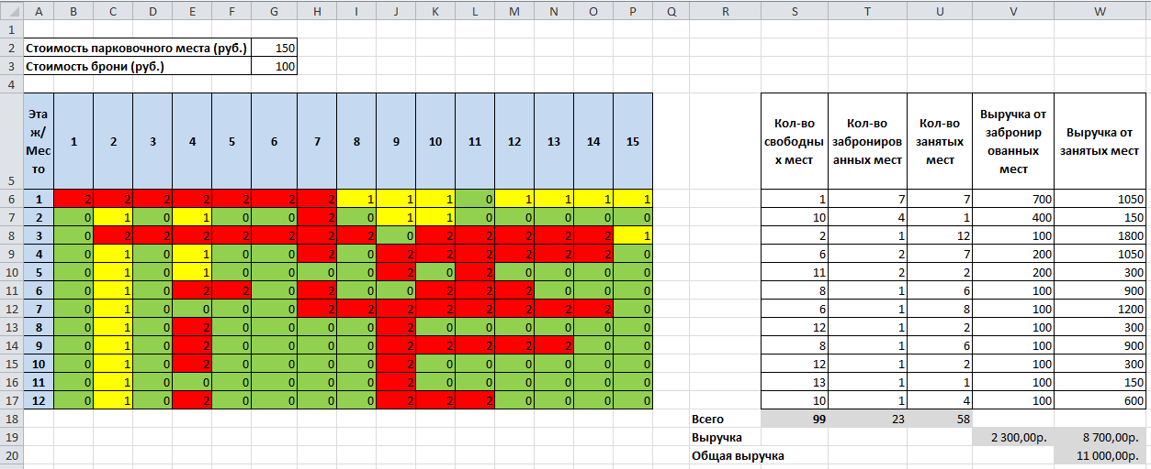

- Провести эксперимент: изменить статусы ячеек таблицы (цифры 0,1,2). В результате автоматически поменяется цвет ячейки в зависимости от его статуса и значения ячеек, в которых выполнены вычисления по формулам.

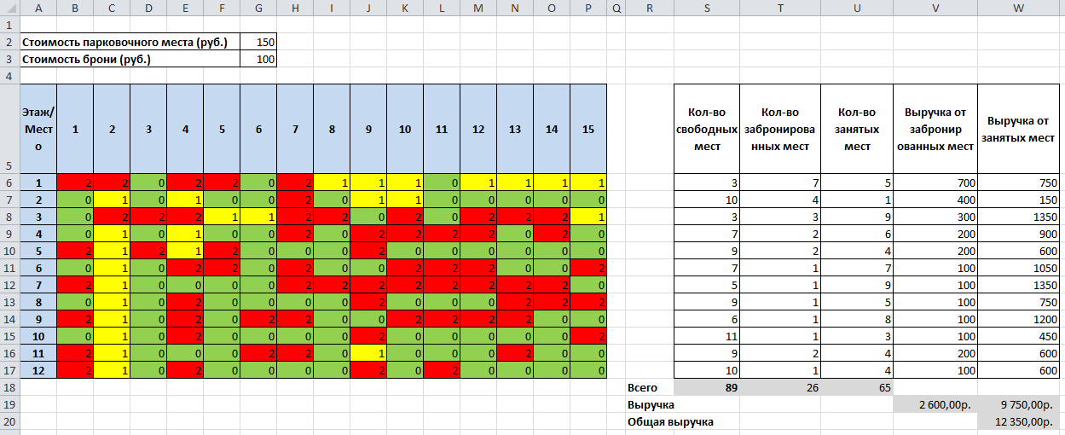

Задание 3. Практическая работа «Анализ и обработка информации для принятия решения: поиск решения в Microsoft Excel».

Дана таблица, в которой представлены данные о продаже продукции деревообработки по магазинам. Предположим, что руководителю отдела продаж продукции деревообработки необходимо распределить премию в сумме 500000 руб. между магазинами, входящими в структуру компании, пропорционально объему продаж за определенный период, т.е. требуется подобрать коэффициент пропорциональности для вычисления размера премии по объему реализованной продукции.

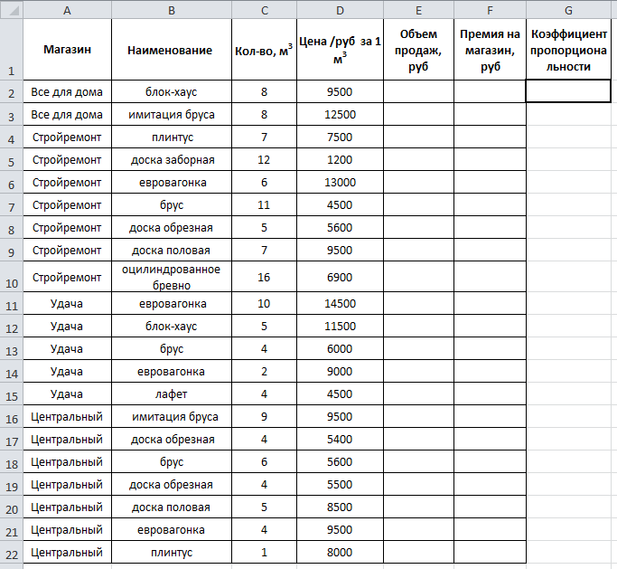

Технология работы:

Выполнить подготовительные действия для решения данной задачи оптимизации.
- Определить объемы продаж продукции деревообработки по магазинам. Формула для вычислений: =C2*D2

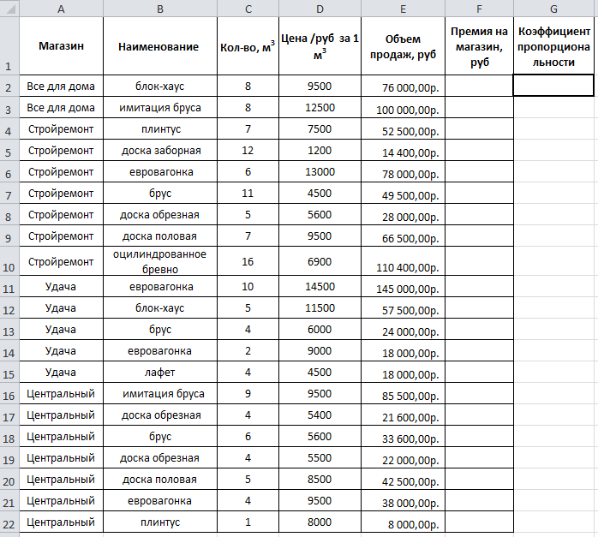
- Скопировать формулу на весь столбец «Объем продаж».

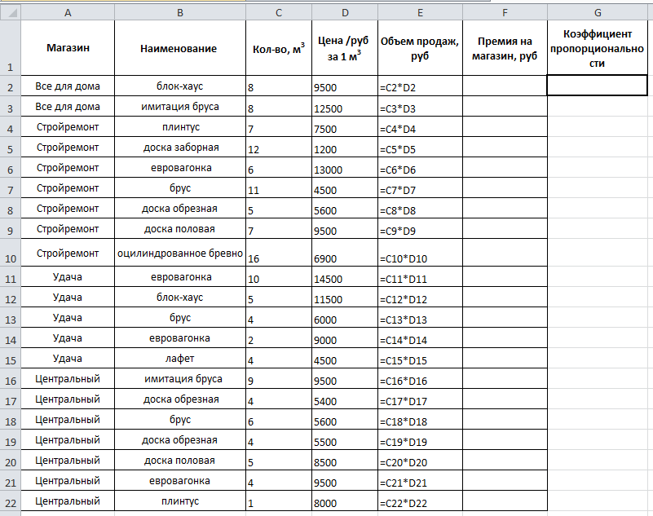

- Определить промежуточные итоги продажи продукции деревообработки по магазинам:
- Для этого в меню «Данные», выбрать «Промежуточные итоги» и установить необходимые параметры подведения итогов как на рисунке.
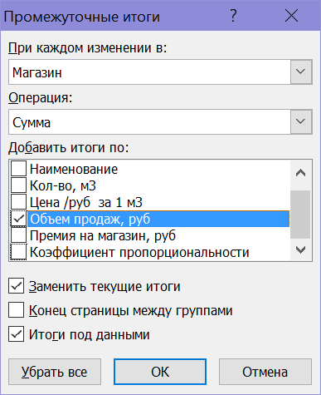

- Скрыть записи, нажав на знак «Минус» в левой части таблицы около названия магазина, кроме общего итога.

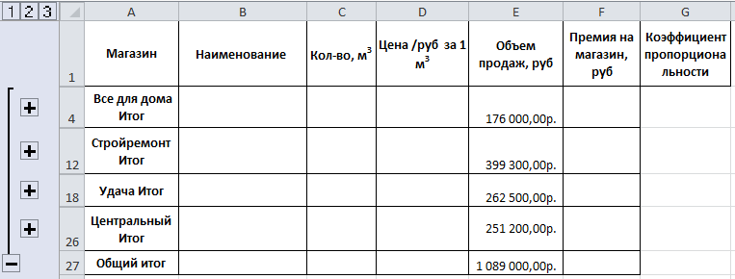

Справка:
Подведение промежуточных итогов – это удобная и наглядная возможность провести обработку записей списка Microsoft Excel для последующего анализа. При вставке автоматических промежуточных итогов Microsoft Excel изменяет разметку списка, что позволяет отображать и скрывать строки каждого промежуточного итога. Промежуточные итоги исчисляются формулой, которая автоматически подставляется в итоговую ячейку, в зависимости от того, какое значение выбрано из поля «Операция» (сумма, среднее, минимальное или максимальное значения или отклонения).

- Определить размер премии каждого магазина по формуле: величину объема продаж по магазину умножить на размер коэффициента (изначально она пустая). При расчете необходимо использовать абсолютную ссылку на коэффициент пропорциональности. Формула имеет вид: =E4*$G$4
- Выполнить копирование формулы на весь столбец.
- Определить общий размер премии по всем магазинам компании по формуле:
= СУММ(F4:F26). Это будет целевая ячейка F27.

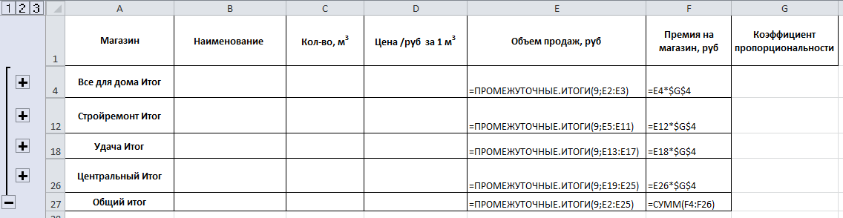

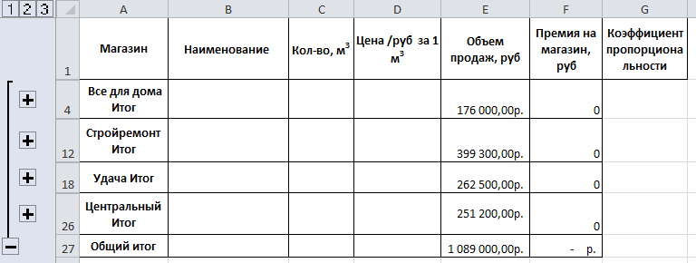

- Включить в меню «Данные», надстройку «Поиск решения» и установить в окне следующие параметры. Нажать кнопку «Найти решение».

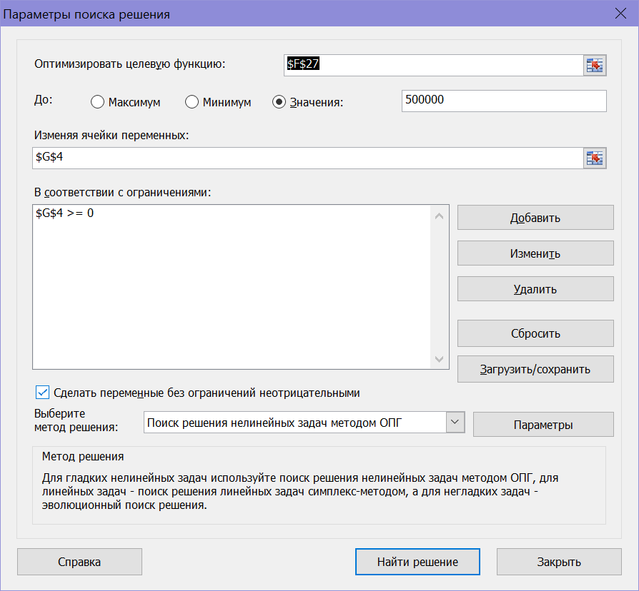

Справка:
Поиск решений – надстройка Microsoft Excel, которая помогает найти решение с помощью изменения значений целевых ячеек. Целью может быть минимизация, максимизация или достижение некоторого целевого значения. Проблема решается путем регулировки входных критериев или ограничений, определенных пользователем.

- Если результат, который Вы видите в таблице Вас устраивает, то в диалоговом окне «Результаты поиска решения» необходимо нажать ОК и фиксировать результат в таблице.

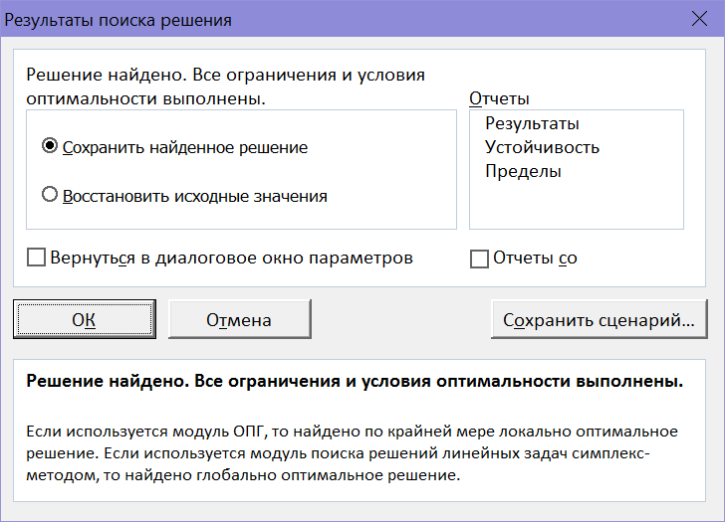

- Размер премии по магазин автоматически пересчитан по формуле в соответствии с найденным коэффициентом пропорциональности. Таким образом, был определен размер премии, который приходится на каждый магазин пропорционально его вкладу в общий объем продаж по всей компании.

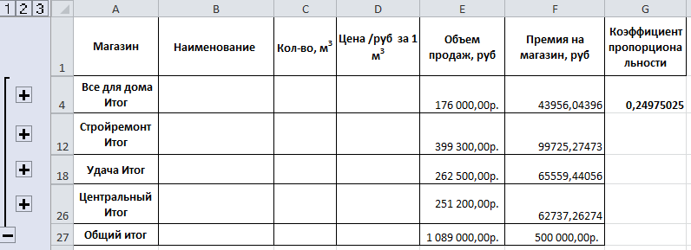

Задание 4. Практическая работа «Решение задач моделирования производственного процесса в Microsoft Excel».

Для обеспечения исправного технического состояния, надежности и долговечности автомобиля необходимо регулярно проводить его техническое обслуживание. Дана таблица Microsoft Excel, содержащая марку автомобиля, год его выпуска и пробег. Определите по имеющейся базе данных, каким автотранспортным средствам требуется техническое обслуживание при условии достижения возраста автомобиля 10 лет и старше, промаркируйте найденные ячейки. Выполните заливку ячеек с пробегом определенным цветом, используя условное форматирование по следующим условиям: если пробег более 10 тыс. км. − зеленый, если пробег более 20 тыс. км. − синий, если пробег более 50 тыс. км. − красный. Проведите эксперимент, изменив год выпуска и пробег автомобиля.

Технология работы:

- Построить таблицу Microsoft Excel по образцу, год выпуска и пробег автомобиля установить самостоятельно.

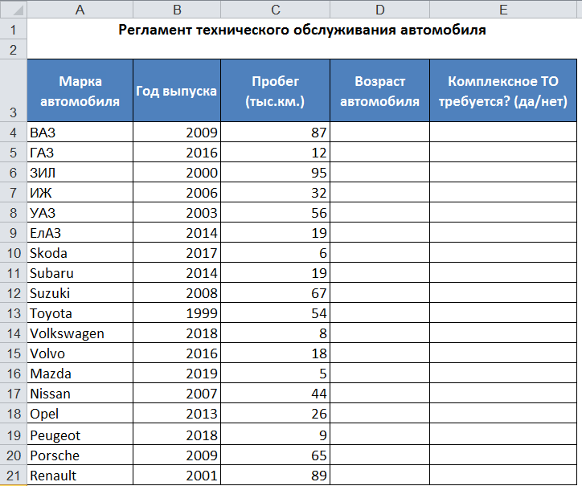

- Определить возраст автомобиля, если известен год его выпуска. Формула для вычислений:
=ГОД(СЕГОДНЯ())-B4
- Скопировать формулу на все строки столбца «Возраст автомобиля». Установить для полученных значений формат ячейки Общий.

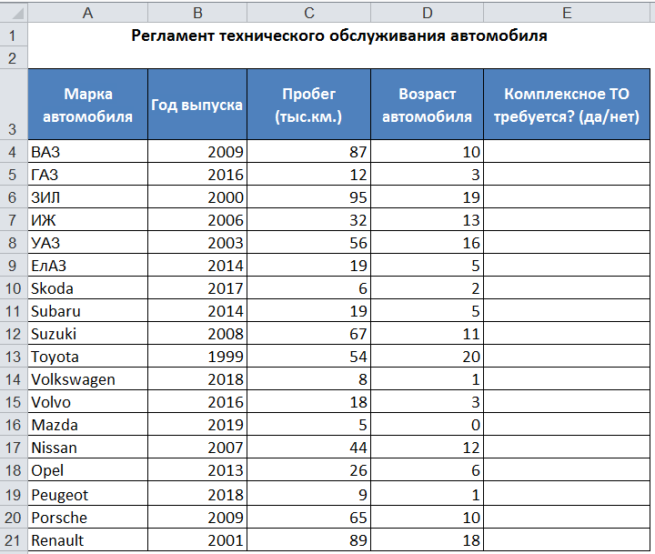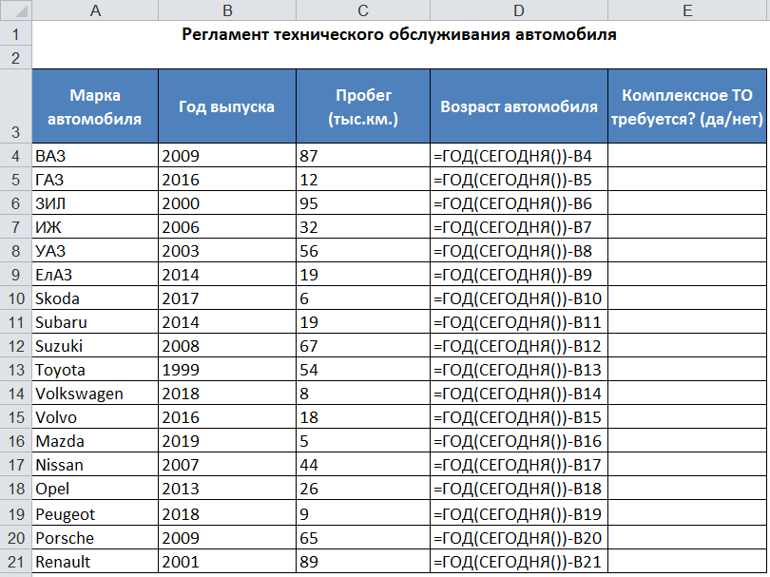

- Определить, требуется ли автомобилю комплексное техническое обслуживание при условии достижения возраста 10 и более лет. Заполнить весь столбец «Возраст автомобиля» формулами. Формула для вычислений:
=ЕСЛИ(D4>=10;"да";"-")

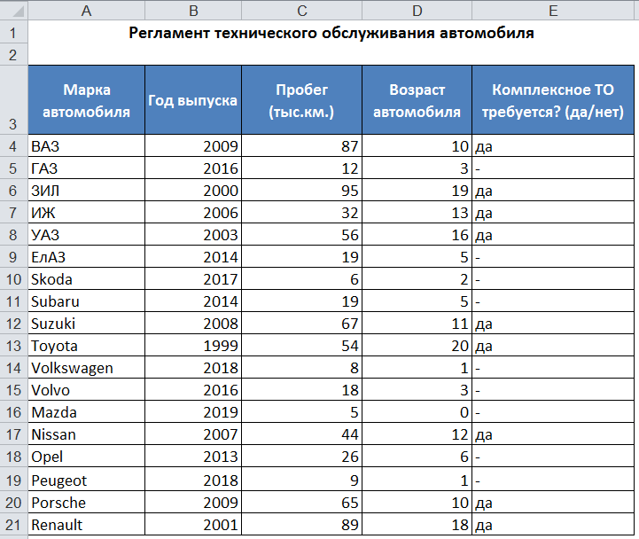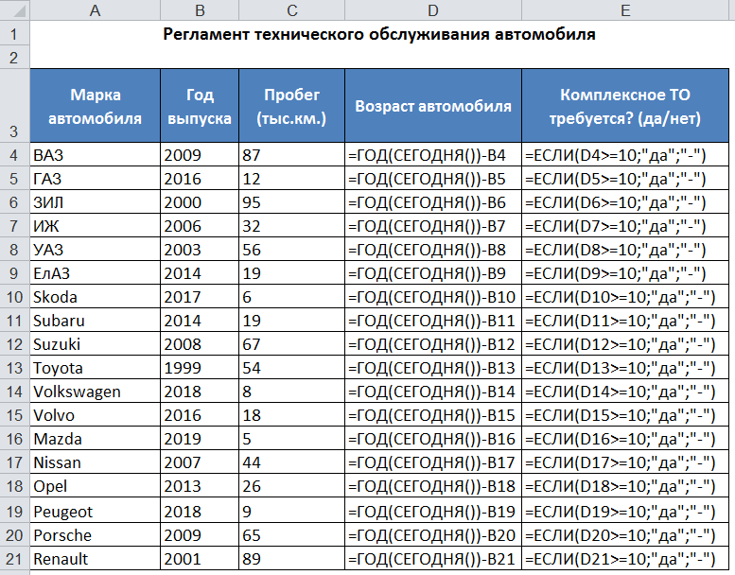

- Выполнить заливку ячеек с пробегом определенным цветом, используя условное форматирование по следующим условиям:
- если пробег более 10 тысяч километров - зеленый
- если пробег более 20 тысяч километров - синий
- если пробег более 50 тысяч километров - красный
Для применения нескольких условий к одной ячейке выполнить действия:
- Выделить диапазон с данными, к которым надо применить условное форматирование. В данном случае диапазон с пробегом автомобиля (С4:С21). Выбрать на вкладке «Главная» пункт «Условное форматирование».
- Выбрать пункт «Правила выделения ячеек» и условие выделения «Больше…» и указать первое условие (если больше 10, то зеленая заливка).
- Такие же действия повторить для каждого из условий − больше 20 и больше 50. Несмотря на то, что были применены три правила, данные в таблице закрашены зеленым цветом, что не соответствует условию задачи.
- Щелкнуть на любую ячейку с присвоенным форматированием. Затем, снова выбрать пункт «Условное форматирование» и перейти в раздел «Управление правилами».
- Во всплывающем окне, распределить правила от большего к меньшему и напротив первых двух поставить галочку «Остановить, если истина». Этот пункт позволяет не применять остальные правила к ячейке, при соответствии первому. Затем щелкнуть кнопку «Применить» и ОК.
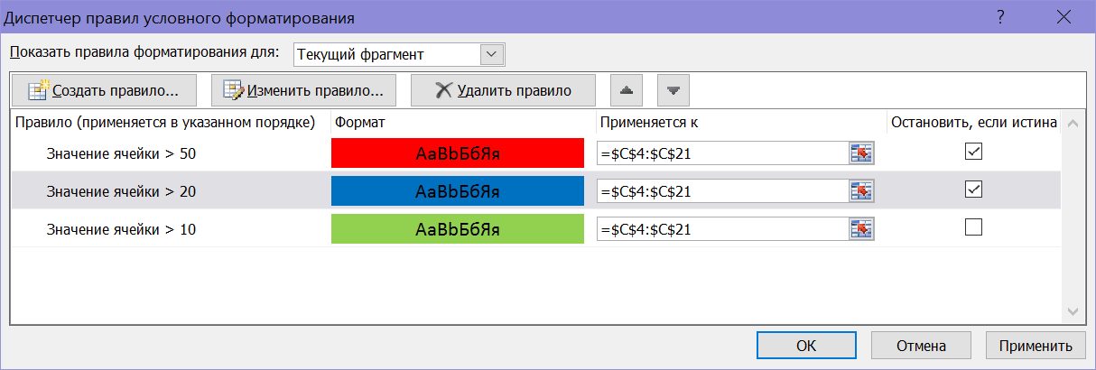
- Применив правила, таблица с данными пробега «подсвечена» корректными цветами в соответствии с условием задачи.
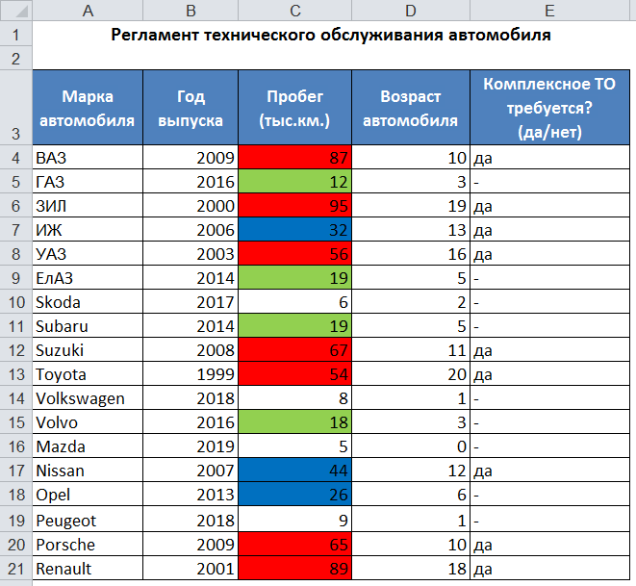

- Используя условное форматирование, необходимо организовать автоматическое выделение ячеек таблицы, которым требуется комплексное техническое обслуживание: установить цвет текста и заливку ячеек на – светло-красная заливка и темно-красный текст по критерию «Да».
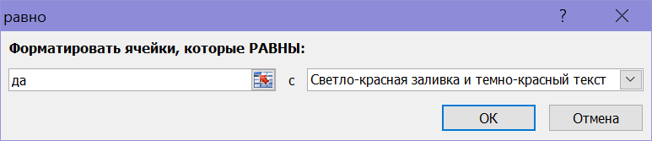

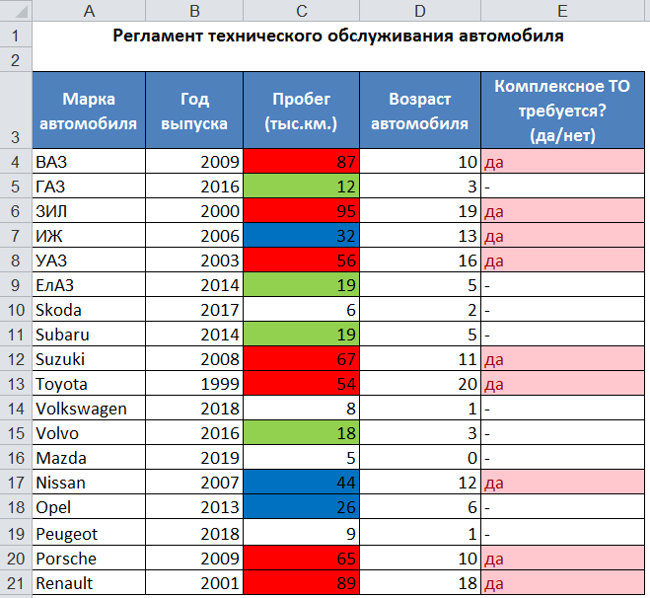

- Провести эксперимент, изменив год выпуска и пробег автомобиля. Пронаблюдать за изменениями в таблице.
Задание 5. Практическая работа «Решение задач моделирования производственного процесса в Microsoft Excel».

Дана база в виде таблицы Microsoft Excel, в которой представлена информация о товаре, его стоимости и фамилии менеджера, оформившего заказ. Составить бланк заказа на товар. Бланк заказа содержит поля «Артикул», «Количество», «Цена с НДС», «Стоимость», «Наименование товара», «Заказ выполнил», «Дата заказа». Вывести в бланке заказа по артикулу стоимость, наименование товара, фамилию менеджера, дату оформления заказа. Проведите эксперимент: введите разные значения артикула и сверьте данные с прайс-листом.

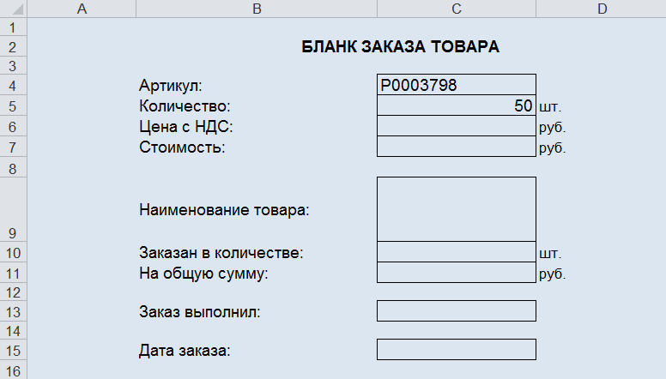

 | A | B | C | D
17 | Артикул | Наименование товаров | Оптовая, руб./шт. (с НДС) | Менеджер
18 | P0000241 | Автолампа 12-1.2 МИКРУШКА в кнопку 4Х9мм | 4,72 | Семенов А.А.
19 | P0000244 | Автолампа 12-10(или5) одноконтактная (10) желтая | 5,07 | Войнов Е.В.
20 | P0000246 | Автолампа 12-21 одноконтактная бесцокольная большая иномарки | 23,60 | Петриков Р.О.
21 | P0003798 | Автолампа 12-21-5 двухконтактная красная ( 10 ) | 7,08 | Лесников О.Н.
22 | P0000250 | Автолампа 12-21-5 двухконтактные бесцокольные большие иномарки | 21,24 | Войнов Е.В.
23 | P0000258 | Автолампа 12-5 САЛОННАЯ (100) | 3,54 | Дымов А.А.
24 | P0003963 | Автолампа БИ-КСЕНОН Н13 SHO-ME 5000К XP | 448,40 | Котова Р.С.
25 | P0000551 | Автолампа БИ-КСЕНОН Н4 SHO-ME 4300К PHILIPS | 531,00 | Котова Р.С.
26 | P0000553 | Автолампа БИ-КСЕНОН Н4 SHO-ME 4300К ХР | 424,80 | Котова Р.С.
27 | P0000554 | Автолампа БИ-КСЕНОН Н4 SHO-ME 5000К PHILIPS | 495,60 | Лесников О.Н.
28 | P0050217 | Бачок омыв2108-2115 УАЗ с 1 мотором ПРАМО 1132.5208010-04 | 253,70 | Кедров О.Л.
29 | P0000793 | Бачок омыв2108-2115 УАЗ под 2вых с 2 моторами 5.2л | 348,10 | Петриков Р.О.
30 | P0004686 | Бачок омывателя 24В н.о. с мотором 1122.5208010-05 | 171,10 | Игнатьев Г.Л.
31 | P0004814 | Бачок омывателя 3110 в сборе ПРАМО 1152.5208010 | 253,70 | Кедров О.Л.
32 | P0000805 | Бензонасос 1111 ОКА ДААЗ 1111-1106010 | 430,70 | Кедров О.Л.
33 | M0000145 | Бензонасос 1118 КАЛИНА с мотором Бош "СЭПО" | 2478,00 | Семенов А.А.
34 | M0003757 | Бензонасос 1118 КАЛИНА в сборе САРАТОВ | 1663,80 | Войнов Е.В.
35 | M0003484 | Бензонасос 1118 Калина Cartronic KSZC-A234 Ref. | 1593,00 | Семенов А.А.
36 | M0004124 | Блок отопителя 11186-8121020 («Калина» с кондиционером) | 820,10 | Токарев С.М.
37 | M0001016 | Блок печки 2110 ЕВРОПАНЕЛЬ 1343 1343.3854 | 1480,90 | Васильев Н.А.
38 | M0003748 | Блок печки 1118"Калина" | 1050,20 | Семенов А.А.
39 | M0003789 | Блок печки 1118-2 "Калина" с кондицион. | 4956,00 | Токарев С.М.
40 | M0000418 | Датчик температуры Газ ТМ-100 без буквы (под винт) | 82,60 | Войнов Е.В.
41 | M0000419 | Датчик температуры Газ ТМ-100 В ( под винт ) ТМ-100 В | 79,06 | Игнатьев Г.Л.
42 | M0000421 | Датчик температуры ГАЗ,УАЗ 3160 инжектор 19.3828 | 129,80 | Кедров О.Л.
43 | M0000617 | Зарядно-пусковое уст-во Сонар 209 12В 10-180Ач УЗП 209 | 2950,00 | Петриков Р.О.
44 | M0003639 | Зарядно-пусковое устройство СОНАР 210 УЗП 210 | 4100,50 | Петриков Р.О.
45 | M0004418 | Зарядно-пусковое устройство СОНАР 211 УЗП 211 | 4071,00 | Столяров И.Т.
46 | M0003878 | Зеркало 1118 КАЛИНА механика левое ЭРГОН | 944,00 | Столяров И.Т.
47 | M0000631 | Зеркало 1118 КАЛИНА электро левое г.Нижний Новгород | 1534,00 | Столяров И.Т.
48 | M0000632 | Зеркало 1118 КАЛИНА электро правое г.Нижний Новгород | 1534,00 | Столяров И.Т.
49 | M0000629 | Зеркало 1118 КАЛИНА,2190 Гранта механика левое | 1168,20 | Столяров И.Т.
50 | P0003977 | Коврик на приборную панель SHO-ME | 53,10 | Кедров О.Л.
51 | M0003042 | Пластины АВТОПРОДУКТ развала АР0110 / АР08-2914030 | 295,00 | Кедров О.Л.
52 | M0004363 | Подрамник DRIVE без защиты (САМАРА, САМАРА2) | 6490,00 | Кедров О.Л.
53 | M0003976 | Подрамник с рычагами 2108-2114 АР0033/АР08-2802020 | 12272,00 | Кедров О.Л.
54 | M0003900 | Поперечина 2108 АВТОПРОДУКТ SAFE(Самара1-2) | 1652,00 | Кедров О.Л.
55 | P0000783 | Радар SHO-ME 213 213 | 1416,00 | Кедров О.Л.
56 | P0003976 | Радар SHO-ME 525 NEW СТРЕЛКА 525 | 3717,00 | Токарев С.М.
57 | P0000787 | Радар SHO-ME 530 NEW !!! СТРЕЛКА 530 | 2655,00 | Токарев С.М.
58 | M0000189 | Сетка бензонасоса Нива | 23,60 | Токарев С.М.
59 | M0000190 | Стакан бензонасоса | 41,30 | Токарев С.М.
60 | M0000191 | Трубка бензонасоса длинная | 35,40 | Токарев С.М.
61 | M0000192 | Трубка бензонасоса короткая | 23,60 | Лесников О.Н.
62 | M0003084 | Усилитель щитка передка 2108-14 "ТЕХНОМАСТЕР" | 719,80 | Лесников О.Н.
63 | M0003085 | Усилитель щитка передка 2110-2170 "ТЕХНОМАСТЕР" | 772,90 | Лесников О.Н.
64 | M0000787 | Элемент зеркала ЛЮКС 7 левый | 53,10 | Лесников О.Н.
65 | M0000788 | Элемент зеркала ЛЮКС 7 правый | 53,10 | Кедров О.Л.

Технология работы:

- По условию задачи необходимо, чтобы при вводе в ячейку С4 нужного артикула выводилась цена товара с учетом НДС. Поиск артикула выполнить с помощью функции ВПР (поиск по цене в рублях из базы данных):

- Выбрать функцию ВПР из категории Формулы, Ссылки и массивы.
- Используя Мастер функции, заполнить аргументы функции ВПР по образцу. В результате получили формулу для вычислений: =ВПР(C4;A17:D65;3;0)

Справка:
Функция ВПР позволяет найти данные в исходной таблице и вывести их в любой ячейке новой таблицы по определенным критериям поиска. Синтаксис функции:
ВПР(искомое_значение;таблица;номер_столбца; [интервальный_просмотр])

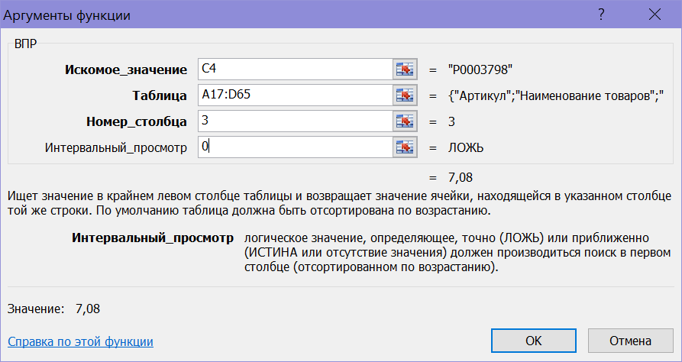

- Определить стоимость заказа на общую сумму по формуле: =C5*C6
- Используя функцию ВПР, необходимо автоматически вывести в бланке заказа наименование товара по введенному артикулу. Формула для вычислений: =ВПР(C4;A17:D65;2;0)

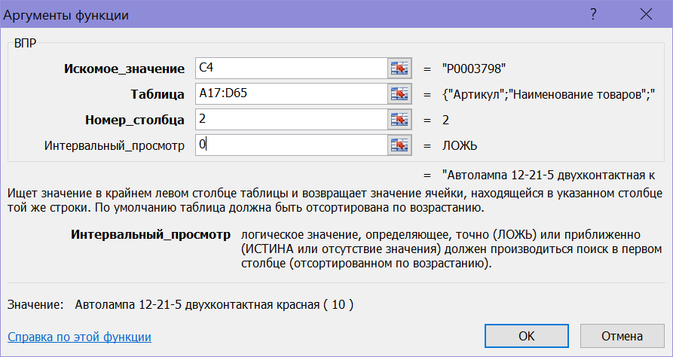

- Указать количество заказанного товара, которое выводится автоматически по формуле: =С5.
- Указать итоговую стоимость товара по формуле: =C7.
- Используя функцию ВПР, необходимо автоматически вывести в бланке заказа фамилию менеджера, оформившего заказ по формуле: =ВПР(C4;A17:D65;4;0)

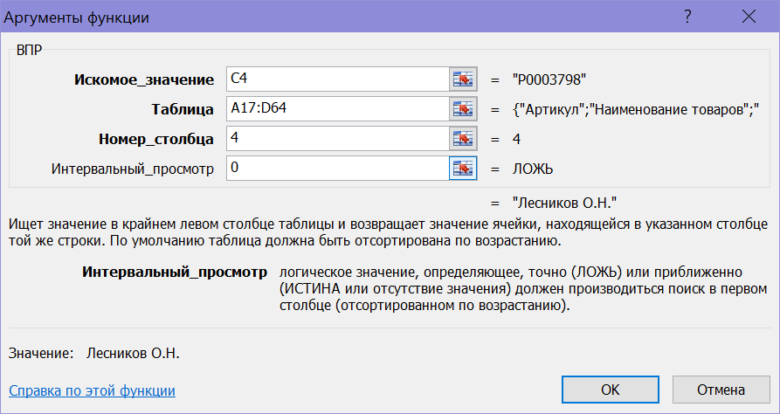

- Установить текущую дату выполнения заказа по формуле: =СЕГОДНЯ().
- Во все поля бланка введены необходимые формулы.

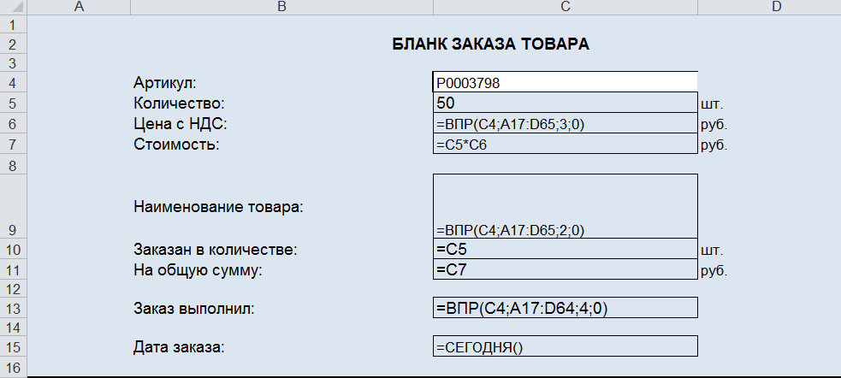

- В результате бланк заказа автоматически заполнился данными из имеющейся базы данных.

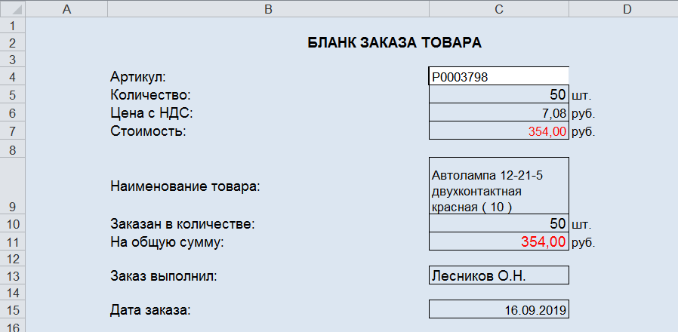

- Провести эксперимент: ввести разные значения артикула, указать необходимое количество товара и сверить данные в бланке заказа с прайс-листом.
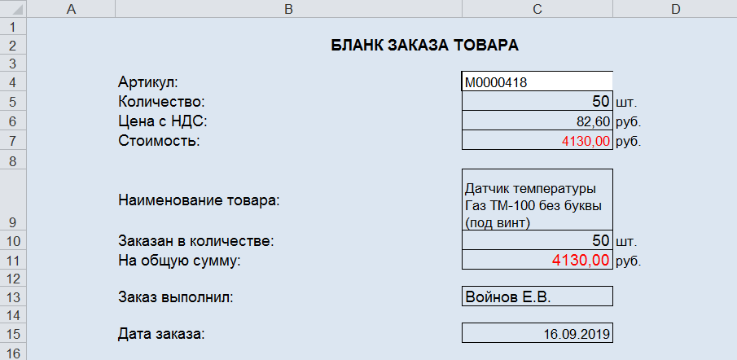

Список использованных источников

- Единая межведомственная информационно-статистическая система. [Электронный ресурс]. URL: https://www.fedstat.ru/indicator/37848
- Справка и обучение Microsoft Office. [Электронный ресурс]. URL: https://support.office.com

